Всероссийская олимпиада по астрономии
2014/2015 учебный год
Муниципальный этап
7-8 класс
Время на выполнение заданий – 180 мин.
Все задания оцениваются в 8 баллов.
Ответы должны быть подробными и снабжены пояснениями и рисунками.
- Марс, Нептун, Венера, Плутон, Земля. Вычеркните лишнее из этого списка и объясните свой ответ.

- В марте 2004 года Европейским космическим агентством был запущен аппарат Розетта для исследования кометы Чурюмова-Герасименко. Совершив четыре гравитационных маневра около Земли и Марса, станция вышла на орбиту, близкую к орбите кометы. В начале августа 2014 станция сблизилась с ядром кометы на 100 км и стала вращаться вокруг него. Затем с нее стартует посадочный модуль, который 12 ноября закрепится на поверхности ядра кометы и будет его исследовать. Миссия Розетты по плану будет осуществляться до декабря 2015 года. Орбита кометы имеет большую полуось равную 3.51 а.е и эксцентриситет 0.63. Расскажите, как будет изменяться вид кометы, наблюдаемый с орбитального отсека с момента посадки до августа следующего года, если комета пройдет перигелий в августе 2015 года?

- Ядро кометы Чурюмова-Герасименко имеет объем около 30 кубических километров и массу 10 миллиардов тонн. Вычислите плотность ядра кометы и сравните с плотностью веществ, окружающих нас. Какой вывод можно сделать?
4. Ниже приведена цитата из фильма «Тот самый Мюнхгаузен». Прокомментируйте ее с точки зрения астрономии.
«Сколько дней в году? Триста шестьдесят пять! Точно? Нет, не точно. В году триста шестьдесят пять дней и шесть часов. Эти часы складывают, и тогда каждый четвертый год становится високосным. Но я задумался: а точно ли в году триста шестьдесят пять дней шесть часов? Оказалось, нет! В нормальном году триста шестьдесят пять дней шесть часов и еще три секунды. Это подтвердит вам любой астроном, даже не столь авторитетный, как я… Итак - три секунды неучтенного времени. За годы эти секунды складываются в минуты, за столетия - в часы. Короче, дорогие мои, за время существования нашего города нам натикало лишний день! Тридцать второе мая!»
5. Опишите явления и объекты, полученные на снимке 23 октября 2014 года, приведенном ниже.
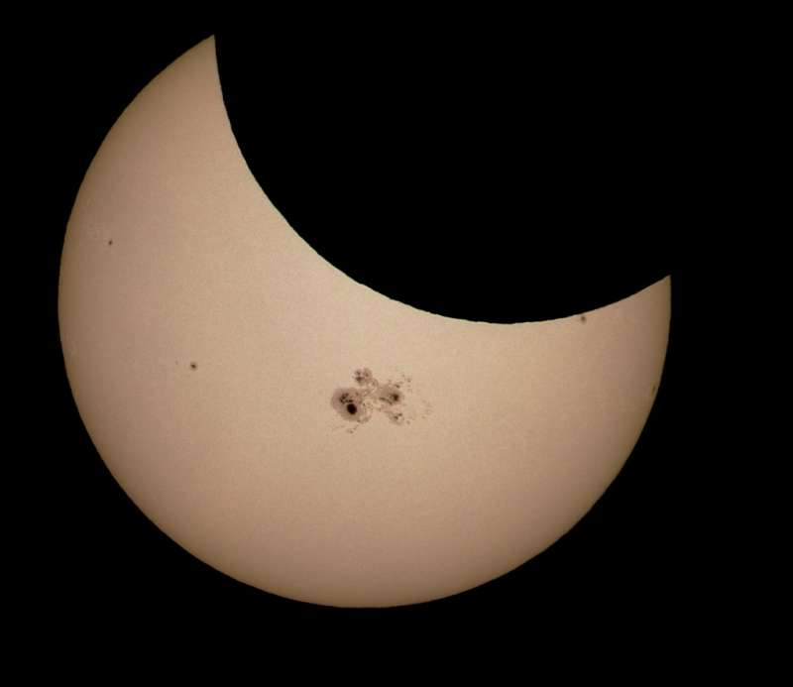

6. Почему большинство людей на Земле видели лунные затмения, а наблюдениями солнечных затмений могут похвастаться немногие?

Справочные данные:
Продолжительность тропического года T=365.2422 дня;
1 а.е.=149 600 000 км;
Наклонение земного экватора к плоскости эклиптики ε=23^{о}26’

